|  |  |
| --- | --- |
| **Gerb-BMSTU_01** | **Министерство науки и высшего образования Российской Федерации**  Калужский филиал  федерального государственного бюджетного  образовательного учреждения высшего образования  ***«Московский государственный технический университет имени Н.Э. Баумана (национальный исследовательский университет)»***  ***(КФ МГТУ им. Н.Э. Баумана)*** |

**ФАКУЛЬТЕТ** \_***ИУК «Информатика и Управление»*\_\_**\_\_\_\_\_\_\_\_\_\_\_\_

**КАФЕДРА** \_\_***ИУК4 «Программное обеспечение ЭВМ, информационные технологии»***

**ЛАБОРАТОРНАЯ РАБОТА №4**

**ДИСЦИПЛИНА: «Операционные системы»**

|  |  |  |
| --- | --- | --- |
| Выполнил: студент гр. ИУК4-52Б | | \_\_\_\_\_\_\_\_\_\_\_\_\_\_\_\_\_ ( Калашников А. С.)  (Подпись) (Ф.И.О.) |
| Проверил: | | \_\_\_\_\_\_\_\_\_\_\_\_\_\_\_\_\_ ( Красавин Е. В. )  (Подпись) (Ф.И.О.) |
| Дата сдачи (защиты):  Результаты сдачи (защиты): | | |
|  | - Балльная оценка:  - Оценка: | |
| Калуга, 2022 | | |

**Целью** выполнения лабораторной работы является приобретение практических навыков по работе с командами для работы с компиляторами для языков программирования С и С++, и для управления учетными записями пользователей, групп пользователей, правами доступа к файлам и каталогам в ОС Linux.

**Основными задачами** выполнения лабораторной работы являются:

1. Получить навыки работы с конвейером в ОС Linux.
2. Получить навыки работы с компиляторами для языков программирования С и С++ в ОС Linux.
3. Получить навыки работы с командами для управления учетными записями пользователей в ОС Linux.
4. Получить навыки работы с командами для работы с группами пользователей в ОС Linux.
5. Получить навыки работы с командами для управления доступом к файлам и каталогам в ОС Linux.

**Задание**

Научиться использовать команды для управления учетными записями пользователей, групп пользователей, правами доступа к файлам и каталогам, работу конвейера и псевдонимов в ОС Linux. Продемонстрировать работу команд:

1. Добавления и удаления учетных записей
2. Изменения информации о пользователе
3. Смены пароля
4. Создания групп
5. Работы с группами
6. Изменения прав доступа к файлам и каталогам

Для демонстрации работы команд gcc и g++ написать программу на С/С++ с использованием функций ввода, вывода, использование условных и циклических операторов согласно заданию, указанному в варианте.

**Вариант 4**

Дано натуральное число N. Вычислить

$$S=\sum_{k=1}^{N}{\prod_{m=1}^{2k}{\sin{\frac{mx}{2k+1}}}}$$

**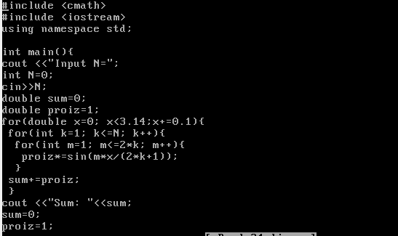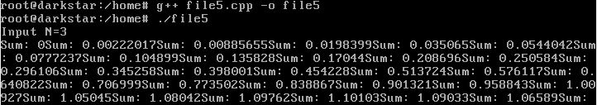**

**Рис.1 Демонстрации работы команд**

**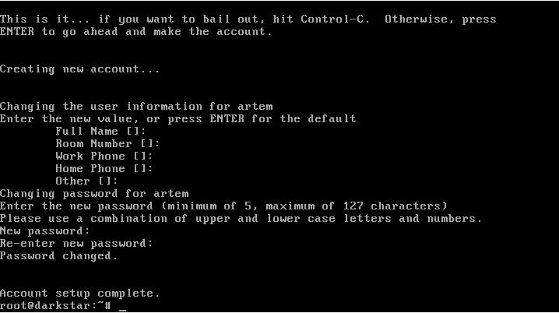**

**D:\3-1-\Операционные системы\ЛБ4\Картинки\4.png**

**Рис.2 Добавления и удаления учетных записей**

**D:\3-1-\Операционные системы\ЛБ4\Картинки\5.png**

**Рис.3 Изменение информации пользователе**

**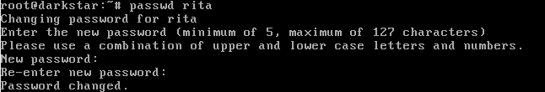**

**Рис.4 Смена пароля**

**D:\3-1-\Операционные системы\ЛБ4\Картинки\7.png**

**Рис.5 Создание групп**

**D:\3-1-\Операционные системы\ЛБ4\Картинки\8.png**

**Рис.6 Работы с группами**

**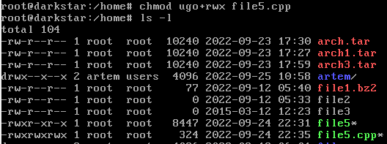**

**Рис.7 Изменение прав доступа к файлам и катологам**

**Вывод:** в ходе выполнения лабораторной работы были получены практические навыки по работе с командами для работы с компиляторами для языков программирования С и С++, и для управления учетными записями пользователей, групп пользователей, правами доступа к файлам и каталогам в ОС Linux.

# КОНТРОЛЬНЫЕ ВОПРОСЫ И ЗАДАНИЯ

1. Раскройте понятие компиляции.

**Компиляция** — сборка программы, включающая трансляцию всех модулей программы, написанных на одном или нескольких исходных языках программирования высокого уровня и/или языке ассемблера, в эквивалентные программные модули на низкоуровневом языке, близком машинному коду (абсолютный код, объектный модуль, иногда на язык ассемблера) или непосредственно на машинном языке или ином двоичнокодовом низкоуровневом командном языке и последующую сборку исполняемой машинной программы.

1. Опишите структуру компилятора.

# Структура компилятора

Процесс компиляции состоит из следующих этапов:

1. трансляция программы — трансляция всех или только изменённых модулей исходной программы.
2. компоновка машинно-ориентированной программы.
3. Назовите этапы трансляции программы.

Трансляция программы как неотъемлемая составляющая компиляции включает в себя:Лексический анализ. На этом этапе последовательность символов исходного файла преобразуется в последовательность лексем.

* Синтаксический (грамматический) анализ. Последовательность лексем преобразуется в дерево разбора.
* Семантический анализ. Дерево разбора обрабатывается с целью установления его семантики (смысла) — например, привязка идентификаторов к их декларациям, типам, проверка совместимости, определение типов выражений и т. д. Результат обычно называется «промежуточным представлением/кодом», и может быть дополненным деревом разбора, новым деревом, абстрактным набором команд или чем-то ещё, удобным для дальнейшей обработки.
* Оптимизация. Выполняется удаление излишних конструкций и упрощение кода с сохранением его смысла. Оптимизация может быть на разных уровнях и этапах — например, над промежуточным кодом или над конечным машинным кодом

1. Опишите понятие конвейера.

Конвейер позволяет объединить команды в цепочку и использовать вывод одной команды в качестве ввода другой.

1. Приведите пример использования конвейера.

# команда1 | команда2

cp \*.c test | tar cf t.tar test | gzip t.tar | ls

1. Опишите понятие псевдонимов (alias) .

Псевдоним (alias) представляет собой сокращение для ввода более длинной команды.

1. Перечислите компоненты компилятора gcc.

* препроцессором
* компилятор
* ассемблер
* редактор

1. Приведите пример команды для компиляции программы.

gcc main.с io.c -о bookrecs

1. Перечислите и опишите опции компилятора gcc.

|  |  |
| --- | --- |
| **Опция** | **Назначение** |
| -S | Выводит исключительно код на языке ассемблера. Версии кода на языке ассемблера для скомпилированных файлов имеют расширение .s. В  примере генерируется файл greet.s |
| -P | Выводит результаты работы препроцессора |
| -c | Создает исключительно файл объектного кода.  Версии скомпилированных файлов объектного кода имеют расширение .о |
| -g | Осуществляет подготовку скомпилированной программы для использования совместно с  символическим отладчиком |
| -o  имя\_файла | Задает имя исполняемого файла, *имя\_файла.* По  умолчанию используется a.out |
| -O | Выполняет оптимизированную компиляцию |
| -l имя\_файла | Обеспечивает применение для компоновки программы системной библиотеки с указанным именем файла. Имя файла содержит префикс lib и расширение  .a. В командной строке gcc эта опция не указывается. Опции -l должны всегда располагаться после исходного кода и имен файлов объектного кода в командной  строке |
| -Idir | Задает каталоги, в которых производится поиск  файлов для включения, таких как файлы заголовков (.h) |
| -Ldir | Задает каталоги, в которых производится поиск  библиотек |

1. Назовите форматы, которые могут использоваться при создании двоичных файлов.

* a.out
* ELF (Executable and Linking Format — формат компоновки и исполнения)

1. Назовите особенность компилятора gcc при использовании его для языка C++.

Однако она не позволяет выполнять автоматическую компоновку с вызовом библиотеки классов C++. Эта библиотека должна вызываться отдельно, с использованием режима командной строки.

1. Перечислите данные о пользователе, которые хранятся в системе.
   * Имя пользователя— регистрационное имя пользователя;
   * пароль — зашифрованный пароль учетной записи пользователя;
   * идентификатор пользователя — уникальный номер, назначенный системой;
   * идентификатор группы — номер, служащий для обозначения группы, к которой относится пользователь;
   * комментарий — информация о пользователе, например его имя и фамилия;
   * начальный каталог— начальный каталог пользователя;
   * регистрационный shell — shell, запускаемый при регистрации пользователя в системе обычно /bin/bash.
2. Опишите понятие системного имени (user name).

регистрационное имя пользователя;

1. Опишите понятие идентификатора пользователя (UID).

уникальный номер, назначенный системой;

1. Опишите понятие идентификатора группы (GID).

номер, служащий для обозначения группы, к которой относится пользователь

1. Опишите понятие полного имени (full name).

Полное имя пользователя

1. Опишите понятие домашнего каталога (home directory).

начальный каталог пользователя

1. Опишите понятие начальной оболочки (login shell).

shell, запускаемый при регистрации пользователя в системе обычно /bin/bash.

1. Перечислите права для каталогов.

* право на чтение — просмотр содержимого каталога;
* право на запись — создание и удаление файлов данного каталога;
* право на выполнение — возможность входа в каталог и поиска файлов в нем.

1. Назовите команду, позволяющую посмотреть, какие пользователи работают в данный момент в системе.

Who -u

1. Предложите вариант команды для добавления пользователя.

useradd

1. Приведите пример записи, хранящейся в файле /etc/passwd.

root:х:0:0:test,w,1,w:/root:/bin/bash richlp:YOTPd3Pyy9hAc:500:500:CalderaDesktopUser:/home/richp:/bin

/bash

mark:\*:501:501:CalderaDesktopUser:/home/mark:/bin/bash

1. Опишите структуру записи, хранящейся в файле /etc/passwd.
   * Имя пользователя— регистрационное имя пользователя;
   * пароль — зашифрованный пароль учетной записи пользователя;
   * идентификатор пользователя — уникальный номер, назначенный системой;
   * идентификатор группы — номер, служащий для обозначения группы, к которой относится пользователь;
   * комментарий — информация о пользователе, например его имя и фамилия;
   * начальный каталог— начальный каталог пользователя;
   * регистрационный shell — shell, запускаемый при регистрации пользователя в системе обычно /bin/bash.
2. Назовите команды для работы с учетными записями.

usermod

1. Назовите команды для работы с группами пользователей.

groupmod

1. Предложите вариант команды, предоставляющей право на выполнение и отменяющей право на запись для файла file.

* $ chmod g+rw mydata
* $ chmod o+r mydata
* $ chmod o+r-wx mydata